Memory

Lehrziele:
- Zeit verstreichen lassen

Vertiefung:
- Schrittweise Verfeinerung
- Zweidimensionale Arrays

Es ist ein Memory-Spiel mit folgenden Funktionen zu entwickeln:
- Initialisierung
  - Spieler A legt die Seitenlänge des quadratischen Spielfeldes fest (2<= Länge <=10)
  - Spieler B gibt ein Wort ein
    - Ob die Buchstaben des Wortes im Feld zweimal verteilt werden können, muss nicht überprüft werden.
  - Die Buchstaben des Wortes werden zwei mal auf dem Feld zufällig verteilt
    - Alle Buchstaben werden zufällig auf dem Feld platziert
      - Buchstabe wird versteckt ➔ Fragezeichen wird angezeigt
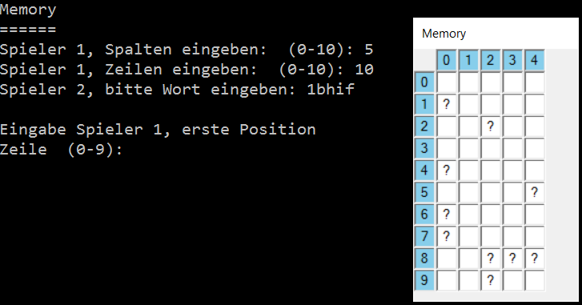
- Spiel
  - Spieler A und B versuchen, die Positionen von Paaren gleicher Buchstaben zu erraten. Pro erratenem Paar wird ein Punkt verrechnet
    - Eingabe von zwei Positionen
    - „Aufklappen“ der beiden Felder
  - Ein Spieler darf weiter raten, bis er einen Fehler macht
  - Gibt ein Spieler eine fehlerhafte Position ein (bereits aufgeklappt, außerhalb des Spielfelds) darf der andere Spieler raten.
  - Bei einem Fehlversuch werden die Buchstaben nach einer Sekunde wieder versteckt
  - Hat ein Spieler ein Paar erraten werden die Buchstaben für Spieler 1 in Rot und für Spieler 2 in Grün angezeigt
  - Gewonnen hat jener Spieler mit den meisten erratenen Buchstaben

